**新 书 推 荐**

**中文书名：《我是一个粉丝》**

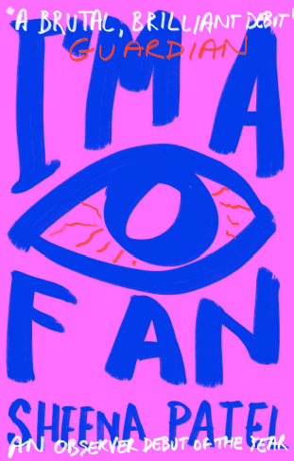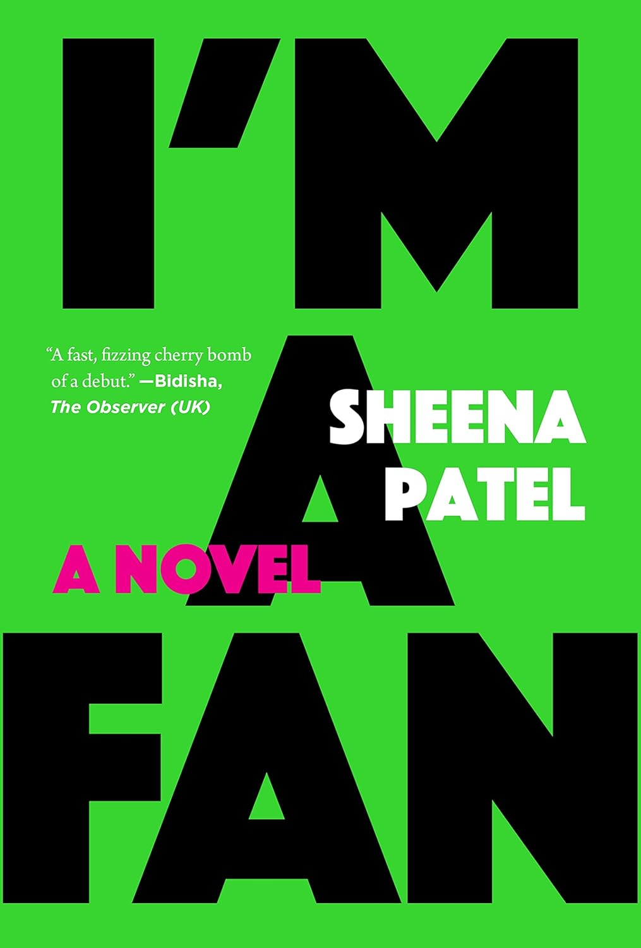

**英文书名：I’M A FAN**

**作 者：****Sheena Patel**

**出 版 社：Rough Trade**

**代理公司：Conville & Walsh/ANA/Conor**

**页 数：216页**

**出版时间：2022年6月**

**代理地区：中国大陆、台湾**

**审读资料：电子稿**

**类 型：文学小说**

**版权已授：加拿大、加泰罗尼亚、丹麦、法国、德国、希腊、匈牙利、意大利、荷兰、波兰、葡萄牙、罗马尼亚、西班牙、瑞典**

**·2023年平装本在英国销量达4万册；**

**·《观察家报》2022年最佳处女作小说家之一**

**·2023年斯旺西大学迪伦·托马斯奖短名单(Swansea University Dylan Thomas Prize)**

**·2023年女性小说奖长名单**

**·2023年意识共和国小型出版社奖短名单(Republic of Consciousness Prize for Small Presses )**

**·2023年尼比斯年度图书发现奖得主(Nibbies Book of the Year Discover Award)**

**·2023年贾拉克奖短名单 (Jhalak Prize)**

**·2023年Nota Bene奖短名单**

**·2023年作家俱乐部最佳处女作奖长名单(Authors’ Club Best First Novel Award)**

**·2022年Foyles年度小说奖**

**内容简介：**

《伦敦书评》书店本周的畅销书，将其描述为“今年你会读到的最具原创性的小说之一”，*Bad Form Review*将其称为“2022年最好的书之一”，《金融时报》写道“种族、阶级和特权无情地被一个很可能精神错乱的人解构了，但丝毫没有失去其权威性。”

尖锐，有趣和黑暗，有时，它的现实性几乎令人不安。

作为读者，从第一句话起你就会被吸引住，这句话恰巧是我读过的最好的一句话（“我在网上跟踪一个女人，我们与同一个男人上过床”），小说随后以类似的语调继续 。故事讲述的是一个无名的叙述者，她迷恋上了一个与她有染的男人，而这个男人又迷恋上另一个女人。为了引起了他的注意，叙述者将痴迷转移到了对手身上，这位女性似乎拥有一切，能够对种族、社交媒体、性别、财富、粉丝和文化进行明智的评论。描述的痴迷令人想到克里斯·克劳斯（Chris Kraus）的《我爱迪克》（I LOVE DICK），而希娜（Sheena）简洁的社会评论以及通过她令人不安的相关主角来控制复杂情绪的能力，让我想起多莉·奥尔登（Dolly Alderton）的《我所了解的爱》（EVERYTHING I KNOW ABOUT LOVE）。

“事实上，他可以这样说，他所拥有的权力与我的生育能力优先于我，男人对女人占上风，因为虽然女人经历了无限，但我们的价值并不被视为无限，我们每天都在努力克服除对婚姻和孩子之外毫无价值的恐惧，而且这一切似乎理所当然。”

在《我是一个粉丝》中，一位演讲者用他们在一段看似不平等、不忠的关系中的经历作为棱镜，来审视我们彼此之间的复杂关系。叙述者以清晰而无情的眼光，解开了所有相关方（包括她自己）的行为，并在人类关系核心的权力斗争与更广泛世界的权力斗争之间建立了惊人的联系，进而对获取、社交媒体、父权制、异性关系，以及我们对地位的文化痴迷以及这种地位是如何传递的。

【节选】

一个并非由我们构建的算法，一个并非为我们设计的平台，为了吸引一个排斥我们的文化群体，我们通过表现“他者性”，通过“他者化自身”获得点赞、转发和认可，获得追随者，建立粉丝群——我们是否其实是在进一步伤害自身？这种异化会产生什么影响，我们是否在乎？对狂热粉丝的狂热需求是否更深层次地表达了对匿名的恐惧，因为我们知道在骚动中会有保护。如果发生了不好的事情，我们不想消失在无名的人群中。如果我们仍然是大众中的一员，我们知道我们将遭受双重不公：警察或司法系统的制度性忽视、误判、威胁，或者因为你小时候犯了一个可怕的错误而被剥夺公民身份。对粉丝群体的渴望是否表达了我们在政治上的无力感？还是另有隐情？社交媒体本身，还有我们在这一系统中对名声的追求，难道不是个人主义、撒切尔式新殖民主义的最纯粹体现吗？这种政治下，我们变成了被编排好的个人品牌，像创业公司一样推出自己，又假装是在“为我们的社群而服务”。

建立粉丝群体的最简单方法是文化渗透，而文化渗透的最快方法是讲他们想听的故事……这就是我们如何拥有一个“名字”，我们可以坐在小组中谈论多样性，在热情洋溢的公众面前，在历史建筑内提出解决方案，这永远不会意味着任何事情，除了我们对世界状况的感觉有多糟糕而自我感觉良好之外，它变成了我们举办的研讨会，我们写的书。我们大喊大叫：我们知道英国到底是什么，而你不知道，买我的书来找出真相！粉丝群是我们获得预付的方式，是我们获得著名奖项的邀请，是在大型文学节上成为一个小帐篷的头条新闻，或者有一天我们甚至可能成为备受推崇的奖项的评委之一，扮演守门人的角色。我们认为解释自己或证明我们的存在并不是一个太沉重的代价，才能进入那些镀金的大门，那里的自由艺术白人会将我们作为他们意识形态进步的象征——他们喜欢你异国情调的作品，让他们自己也变得异国情调了起来，他们不是正是那么前卫吗？

情节紧凑，推动力极强。一部炙手可热的小说。希娜·帕特尔只想写“那些羞耻、黑暗到你不想向自己承认的事情”，以至于她“希望读者感到恶心”。

听起来很吸引人？实际上，这是一部非常独特、文笔上佳的小说。我们有一位不愿透露姓名的叙述者，一位30多岁的有色人种女性，也是一位居住在伦敦的第二代移民，她将注意力集中在两个人身上，一个女人和一个男人——“我痴迷的女人”和“我想在一起的男人”。

这个女人和格温妮丝·帕特洛 （Gwyneth Paltrow） 几乎是一个模子里印出来的。富有、美丽、才华横溢，而且最值得一提的是，她是白人。她拥有自己奢侈产业，数以万计的网络粉丝，并且是一位美国名人的女儿。叙述者痴迷地在互联网上关注她，有时每分钟刷新她的页面 15 次。

这个男人，年纪大了，已婚，是一位著名的艺术家，他曾经并且仍然与叙述者痴迷的女人保持着某种关系。虽然叙述者与男友住在一起，但她也希望与她想在一起的男人建立更深的关系。

由此，我们得以一瞥这部小说的整体框架。在这部精彩的处女作中，希娜·帕特尔向文学界发出了自已重要的声音，通过文字呈现出一系列情感和内心体验。性，暴力，政治，温情，幽默——帕特尔以独创性和熟练的手笔处理了所有这些问题。

**作者简介：**

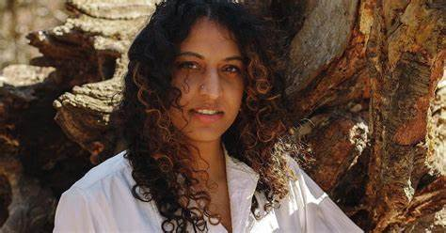**希娜·帕特尔（Sheena Patel）** 是一位作家兼电影和电视助理导演，出生于伦敦西北部，在伦敦长大。她是“4名棕色女孩作家”的一员，她们曾共同出版了作品集《4名棕色女孩作家》(Rough Trade Books)和一本同名诗集(FEM Press)，并在《*anthologies Slam!* You’re Gonna Wanna Hear This》（由尼基塔·吉尔 Nikita Gill 精选）和*《She Will Soar》*（由安娜·桑普森Ana Sampson编辑） (Pan Macmillan出版社，2020年)上发表了诗歌。2022年，她被《观察家》杂志评选为十大最佳处女作小说家之一。《我是一个粉丝》是她的处女作。

**媒体评价：**

“从一个痴迷于已婚情人的年轻女人角度讲述，全然有趣和搞笑，这部小说争辩了许多话题，而单方面关系的腐蚀性逻辑则是毫无疑问的主题……这是一部厌恶和欲望的混合体。”

——《纽约客》

“帕特尔的洞察力敏锐得惊人，尤其是在详细描述作为一个有色人种，叙述者如何将自己的痛苦暴露出来，以获得归属感的乐趣时……帕特尔敏锐地捕捉到，在社交媒体时代，注意力经济当头，身份和亲密感随时可以加深和削弱。”

——《出版者周刊》

“叙述者有着惊人的自我意识，她知道自己被困在了一个死循环中，渴望着那些她最讨厌的东西：财富、粉丝、声望、影响力、奢侈品……混乱而宣泄。”

——《柯克斯书评》

“充满讽刺意味的、发自内心的忏悔……帕特尔以严厉的措辞，将预想中的陈词滥调转变为对白人特权、性别权力和女性之间虚与蛇委的爆炸性揭露……一场短兵相接，一部针对Z世代的《单身日记》。”

——《书单》

“走进了社交媒体的可怕阴暗面……（叙述者）的无助十分复杂，让我想起了那对自我毁灭乐此不疲的颓废世纪末。”

——《华尔街日报》

“一颗快节奏的樱桃炸弹，惊艳的处女作。”

——《观察家报》

“一场残酷而精彩的处女作……《我是一个粉丝》中叙述者的绝望和走投无路是我从未读过的。”

——《卫报》

“直面让人不安恐惧的黑暗……冷酷的愤怒推动着这部小说，效果非常好。”

——《泰晤士报》

**感谢您的阅读！**

**请将反馈信息发至：版权负责人**

**Email**：[**Rights@nurnberg.com.cn**](mailto:Rights@nurnberg.com.cn)

安德鲁·纳伯格联合国际有限公司北京代表处

北京市海淀区中关村大街甲59号中国人民大学文化大厦1705室, 邮编：100872

电话：010-82504106, 传真：010-82504200

公司网址：[http://www.nurnberg.com.cn](http://www.nurnberg.com.cn/)

书目下载：<http://www.nurnberg.com.cn/booklist_zh/list.aspx>

书讯浏览：<http://www.nurnberg.com.cn/book/book.aspx>

视频推荐：<http://www.nurnberg.com.cn/video/video.aspx>

豆瓣小站：<http://site.douban.com/110577/>

新浪微博：[安德鲁纳伯格公司的微博_微博 (weibo.com)](https://weibo.com/1877653117/profile?topnav=1&wvr=6)

微信订阅号：ANABJ2002

